14.12.20
19-ЭК-1д
Экономика организации
ТЕМА: Издержки производства

1. Понятие затрат и их классификация
Затраты организации представляют собой величину тех или иных расходов, необходимых для обеспечения ее функционирования и осуществления производственной и сбытовой деятельности. Издержки – неизбежное явление, они имеются у каждой фирмы, юридически оформленной. Но они различны для каждой из них в отдельности и зависят от экономической грамотности руководства и финансовых отделов, которые планируют объем деятельности и, как следствие, величину затрат.
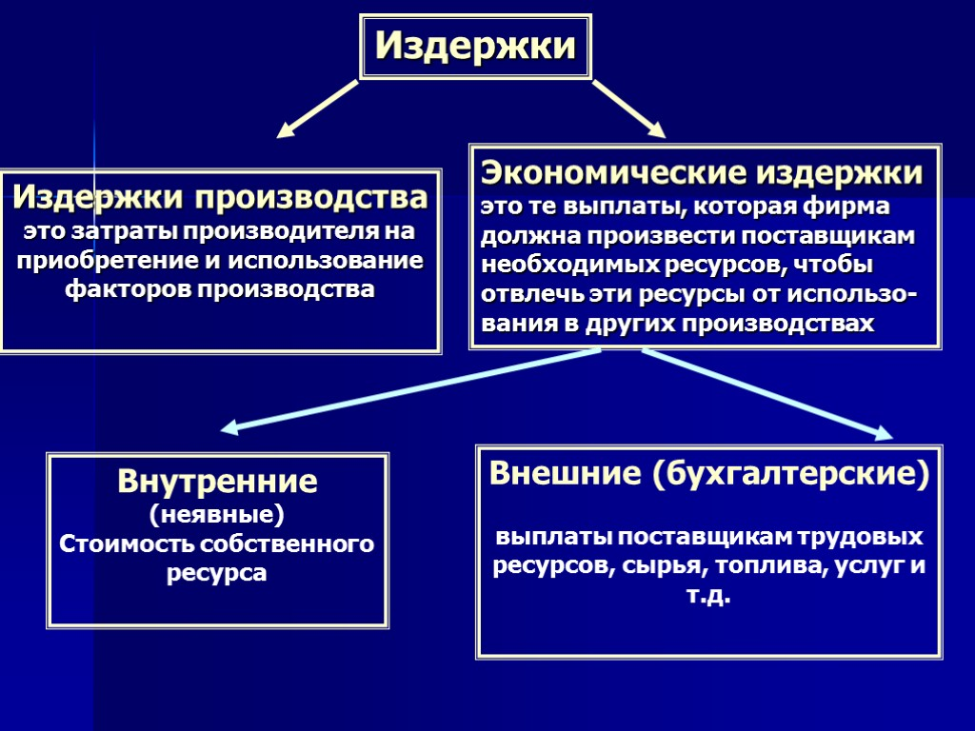
Все затраты в соответствии с их направленностью и способом образования могут быть классифицированы с помощью следующих критериев.
1. Затраты играют абсолютно разную роль в формировании себестоимости продукции, работ, услуг.
Основные затраты имеют непосредственную связь с технологическим и производственным процессом, посредством которого изготавливается определенный объем товаров и услуг общественного и иного потребления. Например, к таковым можно отнести расходы на заготовление сырья, материалов, топлива и оплату энергии, используемой при производстве или создании для него условий. Кроме того, основными затратами являются и выплаты заработной платы работникам организации, поскольку они осуществляются регулярно, т. е. на постоянной основе, и производятся за выполнение определенных работ или оказание услуг.
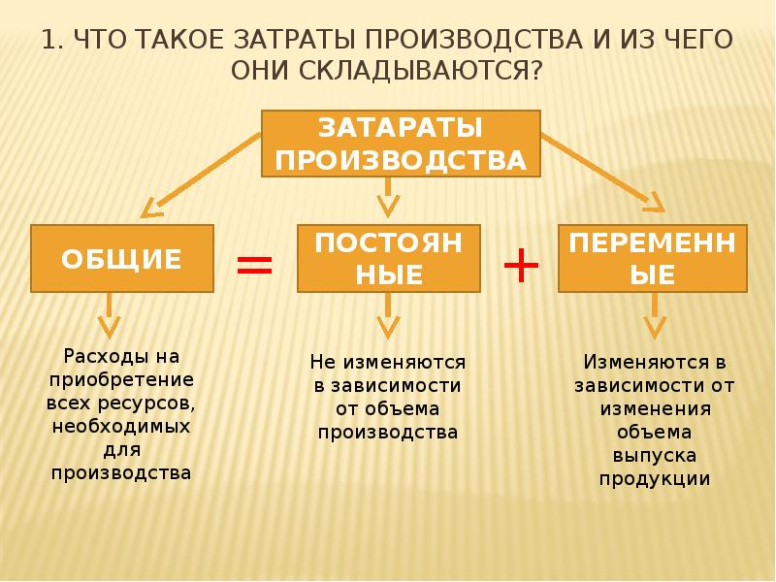
2. В соответствии с тем, к чему относятся данные расходы, они могут быть:
1) прямыми – представлены затратами на покупку и распределение материальных ресурсов и выплатами работникам окладов и премиальных. Можно сказать, что прямые расходы являются составной частью основных, поскольку опять-таки обеспечивают процесс производства факторами производства в виде сырья и рабочей силы;
2) косвенными, которые напрямую связаны с изготовлением различных видов продукции.
3. По степени однородности затраты делят на:
1) простые, т. е. однородные, затраты. Они осуществляются в соответствии с направлением деятельности предприятия и включают все расходы по покупке и поставке необходимых факторов производства на склады предприятия, а также по оплате фактора «рабочая сила»;
2) комплексные затраты – представляют собой расходы всех производственных подразделений и отделов организации в их совокупности.
4. По времени возникновения все затраты организации можно поделить на 3 вида:
1) текущие. Они осуществляются непосредственно в настоящем периоде, т. е. на тот момент времени, когда реально происходит процесс производства или осуществления других видов деятельности. Данный тип затрат является непосредственной основой для дальнейшего планирования работ;
2) будущие расходы – это те расходы, которые предстоит в будущем понести организации. Их можно предугадать посредством анализа рынка факторов производства и рынка товаров и услуг, динамики цен на них;
3) кроме того, для удобства составляются экономические модели деятельности: они на основании группировки ранее полученных данных (т. е. производится анализ всех предыдущих расходов) делают прогноз, благодаря которому организация может предполагать структуру предстоящих расходов и в соответствии с этим принимать те или иные решения.

2. Виды издержек организации
Каждая фирма в процессе своего функционирования несет определенное количество затрат, называемых издержками производства. Организовывая свою деятельность, предприниматель должен учитывать все возможности производства, в том числе альтернативного.
Занимаясь «не своим делом», производитель теряет прибыль. Необходимо учитывать и сам факт альтернативного использования ресурсов. Это позволит фирме грамотно вести расходы и планировать финансовую деятельность. Существует несколько классификаций издержек.
1. Бухгалтерские издержки – это реальные расходы фирмы в текущем периоде по приобретению сырья, необходимого оборудования и других производственных фондов. Кроме того, сюда входят затраты на заработную плату рабочим и аренду помещения, территории. Выплата заработной платы осуществляется непосредственно из фонда оплаты труда, который создается посредством денежных отчислений от прибыли организации.
2. Внутренние издержки представляют собой доход, который мог бы быть получен в результате более рационального использования имеющихся ресурсов и факторов производства. Очень часто фирма имеет в собственности и помещение, и землю, и собственный капитал в наличии. В этом случае фирма не имеет постоянных затрат на эти факторы производства, для нее они являются «бесплатными».
3. Экономические издержки включают бухгалтерские и внутренние. При принятии экономических решений должны учитываться все ресурсы, вовлеченные в процесс производства, и расходы по ним. Это способствует их более эффективному использованию.
4. Частные издержки представляют собой все расходы фирмы по оплате и покупке всех необходимых материальных и природных ресурсов.
5. Общественные издержки оцениваются с точки зрения общества с учетом положительных и отрицательных внешних эффектов (экстерналий), которые воздействуют на структуру и механизм рынка.
6. Возвратные издержки – это все расходы фирмы, которые она способна вернуть после очередного производственного цикла или по окончании своего функционирования.
7. Невозвратные издержки не имеют альтернативного использования. Это единовременные затраты по регистрации предприятия, его страхованию, изготовлению вывески.
В зависимости от объема выпускаемой продукции фирмы в краткосрочном периоде издержки подразделяются на две большие группы:
1) постоянные издержки – не зависят от объема производства в релевантном периоде. Они включают арендную плату, оплату электроэнергии и оклад рабочих. Иными словами, это затраты, которые повторяются с определенной частотой, как правило, в 1 месяц;
2) переменные издержки – находятся в зависимости от количества произведенного продукта, так как идут на покупку сырья и рабочей силы. Соответственно, при расширении масштабов производства для изготовления большего объема товаров и услуг уходит большее количество производственных оборотных фондов и трудовых усилий, и, как следствие, переменные издержки растут.
Постоянные и переменные издержки в сумме дают общие валовые. По мере развития предприятия и роста производства меняются средние и предельные издержки. Средние издержки представляют собой расходы на единицу произведенного продукта, в то время как предельные зависят от каждой дополнительно созданной единицы. В долгосрочном периоде все издержки фирмы являются переменными. Здесь большую роль играет фактор времени.
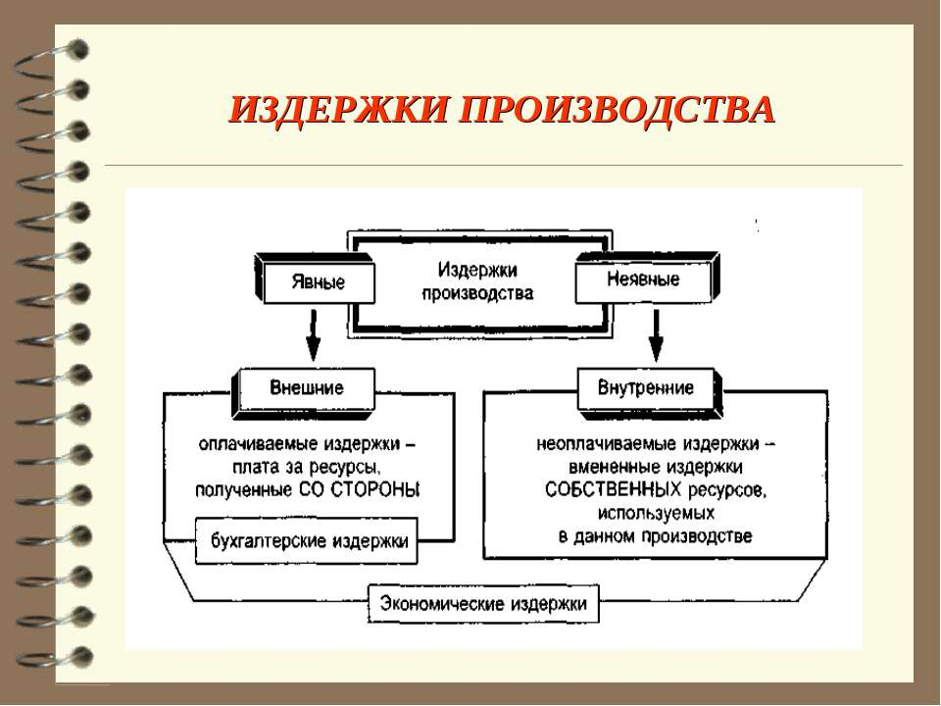
Тест № 1
Тема: издержки, заработная плата и производительность труда
1. Для работодателя зарплата представляет собой:
а) доходную часть;
б) издержки производства;
в) важный стимул для деятельности;
г) подходят все варианты ответов.
2.Общий тарифный фонд оплаты труда равен сумме:
а) тарифного фонда и выплат, доплат и премий;
б) основной и дополнительной зарплаты;
в) прямого фонда и дополнительной заработной платы;
г) только прямого фонда зарплаты.
3. Производительность труда - это:
а) организация оплаты труда;
б) мера затрат труда;
в) показатель эффективности и результативности труда;
г) затраты материального производства.
4. Издержки производства – это:
а) совокупность всех фактических расходов, связанных с производством продукции;
б) затраты на производство и реализацию продукции;
в) затраты, связанные с реализацией продукции;
г) нет верных ответов.
5. Выполнить практическое задание:
определить среднюю заработную плату работников за один час работы по бригаде при условии, что общая сумма зарплаты составила 178 926 рублей и фактическое время работы – 1260часов.

